Ленин о единстве
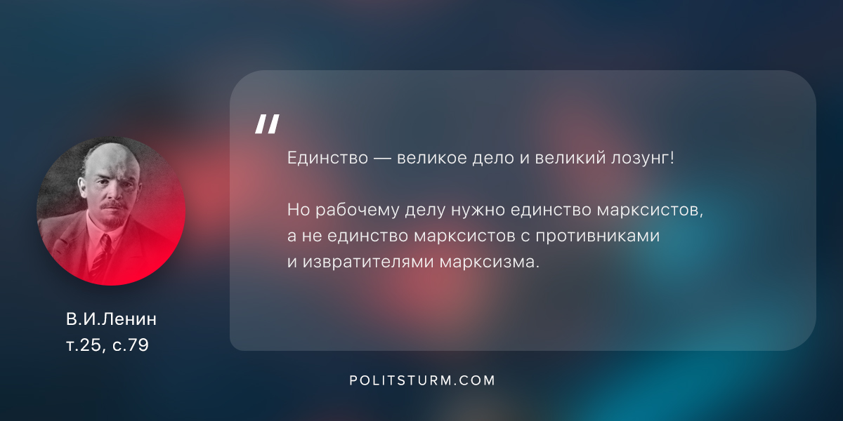

Оригинальная статья
2018-12-26

“Единство — великое дело и великий лозунг! Но рабочему делу нужно единство марксистов, а не единство марксистов с противниками и извратителями марксизма”.
В.И.Ленин, т.25, с. 79

Оригинальная статья

